Пенсия фондыннан дип килгән кешеләрне йортка кертергәме?

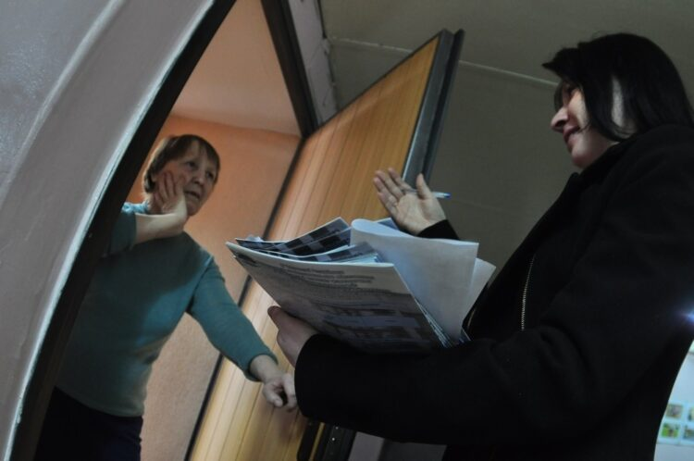

Россия Пенсия фондының Татарстан бүлеге матбугат хезмәте:
– Соңгы вакытта кырыгалдарлар активлашты. Аеруча СНИЛС номеры буенча иминият кертемнәре буенча компенсация алып була дип алдаучылар оста эшли. Алар ышанучан кешеләрнең СНИЛС, паспорт һәм банк картасы номерларын ала да, ахырдан картадагы акчалар юкка чыга. Сак булыгыз, берәүгә дә шәхси мәгълүматларыгызны бирмәгез! СНИЛС буенча иминият взнослары түләнми. Шулай ук СНИЛСны түләүле рәсмиләштерү дә ялган. Әлеге документ пенсия бүлекләрендә бушлай бирелә.

22.02.2021 ел

